**NADİR TOPRAK ELEMENTLERİ, ESKİŞEHİR-BEYLİKOVA,**

**TRUMP’IN ABD’Sİ VE ÇİN SAVAŞI**

ABD'nin New York kentinde toplanan Birleşmiş Milletler Genel Kurulu'na katılan Cumhurbaşkanı Recep Tayyip Erdoğan, 25 Eylül 2025'te ABD Başkanı Donald Trump ile görüştü. Gazetelerdeki haberlere göre; görüşmede havacılık, savunma ve uzay sanayisi, biyomedikal, otomotiv gibi alanlarda kullanılan nadir toprak elementlerinin keşfedildiği Eskişehir’in Beylikova ilçesindeki rezervler ele alındı ve Trump bu rezervleri Türkiye’den talep etti.

İddiaların ardından Eskişehir’in Beylikova ilçesindeki madenler merak konusu oldu. TMMOB Maden Mühendisleri Odası Başkanı Ayhan Yüksel, Beylikova'da bulunan nadir toprak elementleri rezervi ve stratejik önemine ilişkin basına konuştu. Ayhan Yüksel, Beylikova'daki nadir toprak elementlerinin, 694 milyon ton ile Çin'den sonra dünyada keşfedilmiş en büyük rezerv olduğunu vurgulayarak, "bu rezervlerin kıskançlıkla korunup ülke sanayisine hammadde sağlaması için dikkatli bir şekilde kullanılması gerekiyor" ifadelerini kullandı.

Sanayiden elektroniğe, askeri teknolojilerden temiz enerjiye kadar geniş bir kullanım alanına sahip olan nadir toprak elementleri, günümüz ekonomisinin ve teknolojik gelişimin temel taşlarından biri olarak kabul ediliyor. Bu elementler, dünya genelinde sınırlı miktarda bulunmaları nedeniyle kritik bir öneme sahip.

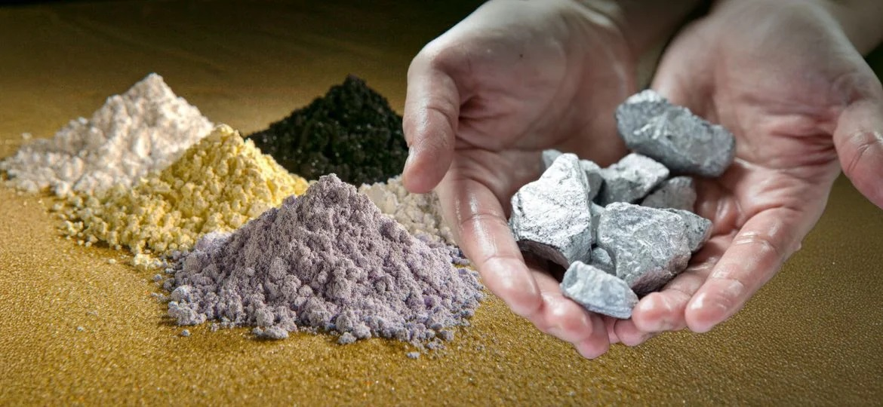Bu elementler, modern teknolojinin yapı taşlarını oluşturuyor ve elektronik cihazlardan askeri teçhizata kadar birçok alanda kritik roller üstleniyor. Geleceğin en önemli çekişme alanı olarak nitelenen bu durum, teknoloji devrimi ve enerji dönüşümüyle birlikte nadir toprak elementlerine olan talep giderek artıyor. Uzmanlar,2030 yılında nadir toprak elementlerine olan küresel talebin 3 katına çıkacağını öngörüyor. Bu durum, geri dönüşüm projelerini ve alternatif malzeme araştırmalarını hızlandırırken, jeopolitik gerilimleri de körüklüyor. Sonuç olarak, nadir toprak elementleri, sadece endüstrinin değil, uluslararası politikaların da merkezinde yer alıyor.

Bilindiği gibi ülkemizde Maden Tetkik ve Arama Genel Müdürlüğü tarafından yapılan aramalar sonucunda Eskişehir-Kızılcaören, Malatya-Kuluncak, Sivas ve Burdur'da nadir toprak elementleri yatakları tespit edilmiştir. Eskişehir-Kızılcaören’deki nadir toprak elementleri yatağı, bastnasit-flüorit-barit yatağı ortalama %3,14 tenörlü, 4.000.000 ton rezerve sahiptir. Ayrıca Malatya-Kuluncak yöresi önemli bir kaynak olarak görülmektedir. Bu yörede 1.000 ton, %24 tenörlü britolit cevherleşmesi tahmin edilmektedir.

Yukarıda sayılan önemli yataklardan başka, Isparta, Sofular ve Kayseri-İncesu bölgelerinde de potansiyel nadir toprak element rezervleri tespit edilmiştir. Nadir toprak elementlerinin kömür rezervlerinden ve küllerinden, cevher hazırlama tesislerinden çıkan atıklar ile elektronik atıklar gibi ikincil kaynaklardan elde edilmesi de mümkündür.[1]

US Geological Survey’in 2025 raporuna göre, Çin 44 milyon tonluk rezerviyle dünyada en fazla nadir toprak elementine sahip ülke konumunda. Onu 21 milyon tonla Brezilya, 6,9 milyon tonla da Hindistan takip ediyor. Aynı rapora göre, 2024 yılında en fazla nadir toprak elementi üreten ülke yine Çin oldu. Çin’in yıllık üretimi 270 bin tona ulaştı. Onu 45 bin tonla ABD ve 31 bin tonla Myanmar takip etti.[2]

Maden üretim verilerine bakıldığında, çoğu üretici ülkenin görece istikrarlı ekonomilere sahip olduğu görülüyor. Fakat bu tablo içinde Myanmar dikkat çekici bir istisna. Ülkedeki nadir toprak elementleri madenciliğinin büyük ölçüde silahlı gruplar tarafından yürütüldüğü ve bu faaliyetlerin ciddi çevresel yıkıma yol açtığı yönünde tartışmalar bulunuyor. Myanmar’dan çıkarılan bu elementlerin en büyük alıcısı ise Çin.

ABD, nadir toprak elementleri konusunda Çin’e bağımlılığı azaltmak için son yıllarda önemli adımlar atıyor. Bu çabaların bir parçası olarak, Mayıs 2025’te ABD ile Ukrayna arasında bir anlaşma imzalanmıştı. Uzun süredir müzakere edilen bu anlaşma, Ukrayna’daki nadir toprak elementlerinin çıkarımı ve işletilmesine dair iş birliğini içeriyor. Anlaşmanın, ABD’nin savaş sürecinde Ukrayna’ya sağladığı askeri ve mali destek karşılığında, Ukrayna’nın doğal kaynaklarına erişim hakkı tanıdığı belirtiliyor.

ABD Başkanı Donald Trump döneminde, 1,5 milyon tonluk nadir toprak elementi rezervine sahip olduğu tahmin edilen Grönland’ın satın alınması fikri de uzun süre gündemi meşgul etmişti. Bu sıradışı öneri sadece uluslararası basında değil, diplomatik çevrelerde de geniş yankı uyandırdı. Tartışmaların ardından Danimarka, Grönland üzerindeki askeri varlığını güçlendirme kararı aldı ve bölgedeki stratejik kontrolünü arttırdı. Bu gelişmeler, nadir toprak elementlerinin sadece ekonomik değil, jeopolitik açıdan da nasıl bir önem taşıdığını bir kez daha ortaya koyuyor.

# Eskişehir ve nadir toprak elementleri

## Geçtiğimiz yıllarda Eskişehir'in Beylikova ilçesinde keşfedilen 694 milyon tonluk nadir toprak element rezervinin işlenmesi için Türkiye, Çin'den uluslararası iş birliği fırsatlarını değerlendirirken, Enerji ve Tabii Kaynaklar Bakanı Alpaslan Bayraktar, bu rezervi ekonomiye kazandırmak amacıyla Eskişehir'de bir sanayi tesisi kurmayı hedeflediklerini açıklamıştı. Çin'in Tianjin kentinde Türkiye'nin madencilik alanındaki vizyonunu paylaşan Bakan Bayraktar, Eskişehir'de keşfedilen 694 milyon tonluk nadir toprak elementleri rezervi için yıllık 570 bin ton nadir elementi saflaştıracak bir sanayi tesisi kurmayı amaçladıklarını belirtti.[3]

Konuyla ilgili bilgi sahibi kişilere göre, Enerji Bakanı Alparslan Bayraktar’ın ekim ayında ileri düzeyde görüşmeler yapmak üzere Çin’e gidecek bir heyete liderlik etmesi bekleniyor. Bu hamle, Türkiye’nin Çin ve Rusya’nın da dahil olduğu 5 büyük gelişmekte olan ülkenin oluşturduğu BRICS’e katılmak için başvuruda bulunduğu sırada geldi.

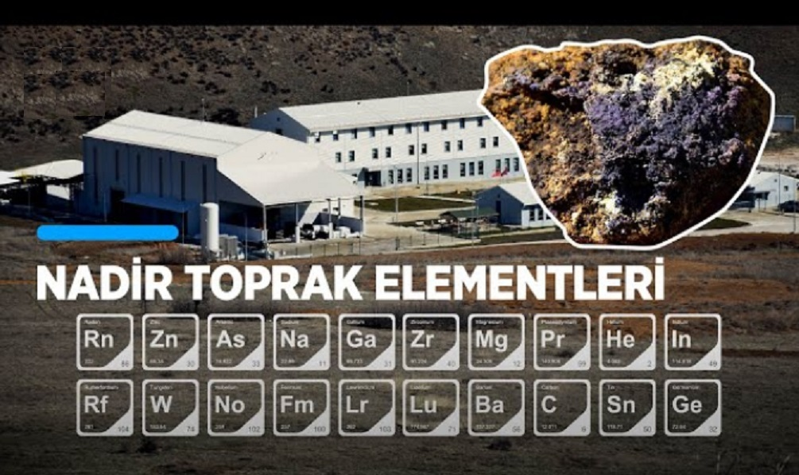Cumhurbaşkanı Recep Tayyip Erdoğan, temmuz ayı başında Kazakistan’da Çin Devlet Başkanı Xi Jinping ile bir araya gelmiş ve bir dizi yüksek teknoloji uygulamasında kullanılan metallerin geliştirilmesi konusunda Çin ile işbirliğini ele almıştı.

Sanayi ve Teknoloji Bakanı Fatih Kacır, geçtiğimiz ay yaptığı açıklamada “Ülkemizi küresel nadir toprak elementleri tedarik zincirinde önemli bir oyuncu hâline getirecek endüstriyel ölçekteki tesisin devreye alınması için çalışmalarımızı sürdürüyoruz.” demişti. Kacır, “Türkiye’yi elektrikli araçlar, batarya ve yenilenebilir enerji teknolojilerinde hammaddeden son ürüne üretim zincirinin farklı halkalarında da söz sahibi konuma taşıyacağız” ifadesini kullanmıştı.

Dünyada nadir toprak elementleri madenciliğinin yüzde 60’ını Çin gerçekleştiriyor. Çıkan madenlerin işlenip katma değeri yüksek ürün haline getirilmesinin yüzde 90’ını yine Çin yapıyor. Çin düşük işçi ücretleri ve ekolojik maliyeti hiç önemsemeyerek düşük maliyetlerle nadir toprak elementleri üretimine başlayabildi.

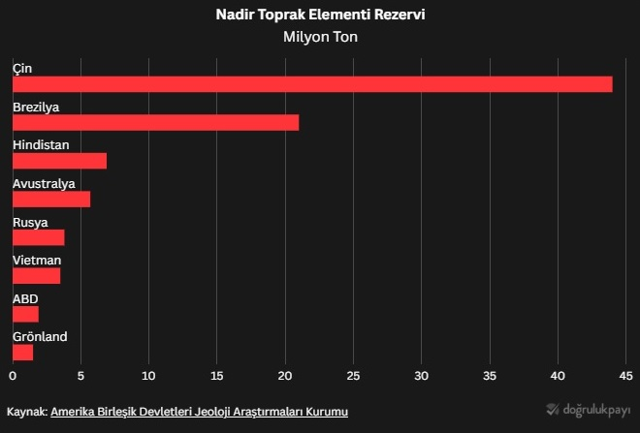

Çin, son 30 yılda madencilikte ve özellikle de rüzgar türbinlerinden askeri donanım ve elektrikli araçlara kadar birçok alanda kullanılan nadir toprak elementlerinin rafine edilmesinde etkili bir rol üstlendi. Çinli üreticiler, Türkiye’nin Gümrük Birliği üyeliğinden yararlanarak, Avrupa’daki pazar paylarını artırmaya çalışıyorlar. Türkiye halihazırda BYD ve Chery Automobile Co Ltd. ile ülkede fabrika yatırımları için müzakereler yürütüyor.

Yetkililer, Türkiye’nin Beylikova’da keşfedilen elementleri mümkün olan en yüksek saflıkta ayrı ayrı elementlere ayırmak istediğine dikkat çekiyor. Çin Komünist Partisi’nin yayın organı Global Times gazetesi de o dönemde bu bulgunun Çin ve Türkiye’nin işbirliği yapması için bir fırsat yarattığını yazmıştı.[4]

Bilindiği gibi nadir toprak elementleri madenciliği ve işleme süreçleri, yüksek yatırım maliyetleri ve ileri teknoloji gerektirmektedir. Ayrıca nadir toprak elementlerinin işlenmesi, çevresel etkiler bakımından da düzenli bir planlama istemektedir. Ancak Türkiye’nin savunma sanayisi ekosisteminde, yenilenebilir enerji kapasitesinde ve Ar-Ge yatırımlarında artan bir eğilime sahip olması, bu alanda potansiyel bir aktör hâline gelebileceğini göstermektedir.[5]

Geçen sene ABD’nin nadir toprak elementleri için alternatif tedarik zincirleri oluşturmak hedefiyle öncülüğünü üstlendiği Mineral Security Partnership forumuna Türkiye’nin de katılmasıyla nadir toprak elementleri üzerine bir işbirliği geliştirilmeye başlanmıştı. Türkiye’nin gündeminde Eskişehir’de keşfedilen rezerv için işbirliği bulmak vardı. Bölgede şu anda Eti Maden’in işlettiği yıllık 1.200 ton üretim kapasitesi olan bir pilot tesis bulunuyor. Türkiye, foruma katıldığı dönemde bir yandan nadir toprak elementleri için Çin’le görüşmelere devam ediyor ve işbirliğini geliştirmeye çalışıyor. 8 Eylül’de yayımlanan 2026-2028 döneminin Orta Vadeli Program’ında (OVP) ilk defa potansiyel nadir toprak elementleri rezerv alanlarının belirlenmesi ve nadir toprak elementlerinin ekonomiye kazandırılmasına dair bazı özel maddeler eklendi.

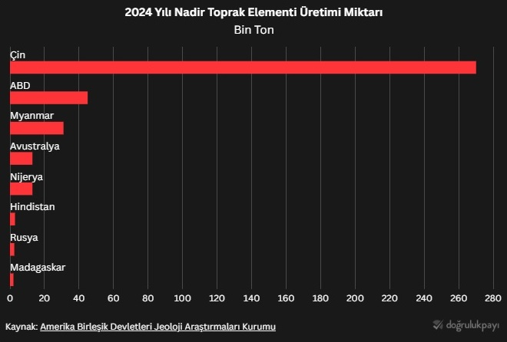

Böyle kritik bir teknoloji alanında Çin’in bu derece egemen olması gerçekten hem ABD’yi hem de Avrupa’yı telaşlandıran ve hamle yapmaya zorlayan bir durum. Çin’in nadir toprak elementleri alanındaki üstünlüğü, ABD’yle ticaret savaşlarında önemli bir kozu. ABD’nin ambargolarına karşı, Çin de bazı kritik madenlerin ABD’ye ihracatını yasaklayarak karşılık verebiliyor. ABD, Meksika ve Tayland gibi üçüncü ülkeler üzerinden bu madenlere erişimi elde etse de, ABD ve Avrupa, Çin’in bu kozunu bir güvenlik sorunu olarak değerlendirip kritik mineralleri alternatif ve daha çeşitli yerlerden tedarik etmenin yollarını arıyorlar. ABD’nin öncülüğünü üstlendiği nadir toprak elementleri arz ve talep eden ülkelerden oluşan Mineral Security Partnership bunlardan biri. Avrupa ise 2023 yılında bu kapsamda Kritik Hammaddeler Yasası’nı hazırladı.[6]

Kritik teknolojilerde Çin’e bağımlılıktan kopuş ikinci Trump döneminin ana gündem maddelerinden birini oluşturuyor. Üstelik Trump bunu yaparken Biden gibi “uluslararası kurallara uyuyormuş” gibi yapma derdinde de değil. Rusya ile barışı sağlarken Ukrayna’nın kritik maden rezervlerine çökme niyetini açıkça söyleyebiliyor veya nadir toprak elementleri rezervleri bulunan Gröndland ve Kanada’yı ABD’ye katmaktan bahsedebiliyor. ABD’nin hiyerarşinin tepesinde yerini koruma çabalarının mali bedelleri de var ama Trump onu da Avrupalı dostlarına yüklemesini biliyor. Ekolojik yıkım yine çoğunlukla çevre ülkelere yıkılırken açıktan zora başvuruluyor.[7]

Çin Nadir Topraklar dergisinde yakın zamanda yayımlanan bir çalışmada, Çin Bilimler Akademisi'nden (CAS) bilim insanları, Çin'in nadir toprak elementleri payının %62 olarak tahmin edilirken, yeni kaynakların ortaya çıkmasıyla birlikte 2035 yılına kadar bu payın %28'e düşebileceği konusunda uyarıda bulundu. Çin'in dünya nadir toprak elementleri pazarındaki payının 2040 yılına kadar %23'e kadar düşeceğini ve Afrika, Güney Amerika ve Avustralya'daki genişleyen madencilik sınırlarının sektörü yeniden şekillendirme potansiyeli taşıdığını belirterek Pekin'in "önceki hakimiyetini tamamen kaybedeceğini" öngörüyor.

Uzmanlar, Grönland'daki Kvanefjeld madeni ve Güney Amerika'daki çeşitli projeler nedeniyle, Çin'in iyon tutucu killerde yoğunlaşmış büyük güney nadir toprak yataklarının bile tehdit altında olabileceğini söylüyor. Akıllı telefonlar ve elektrikli otomobiller gibi ileri teknoloji ürünlerinin üretiminde önemli bir rol oynaması nedeniyle Çin'in nadir toprak rezervlerinden elde ettiği kaldıraç, ileri teknoloji endüstrilerine rekabet avantajı sağlıyor ve Pekin için jeopolitik bir koz görevi görüyor.

Araştırmacılar, "2040 yılına kadar, nadir toprak elementlerine yönelik küresel talep artmaya devam ettikçe, Afrika ve Avustralya ek yüksek potansiyelli nadir toprak yatakları geliştirecek ve Avrupa da küresel nadir toprak elementleri tedarik zincirine katılmaya başlayacak" ifadelerini kullanıyor.

**SONUÇ**

Dijitalleşme ve karbon-nötr büyüme ekseninde hızlanan küresel dönüşüm, nadir toprak elementlerini jeopolitik rekabetin merkezine yerleştirmiştir. Çoğu ülke; ileri savunma sistemleri, yenilenebilir enerji altyapıları ve yüksek performanslı elektronik için vazgeçilmez olan bu elementlere her zamankinden daha fazla ihtiyaç duysa da arz, tek merkezli bir yapıya sahiptir. Çin, cevher üretiminden zenginleştirmeye ve son kullanım üretimine kadar neredeyse tam hâkimiyet kurarak kritik tedarik zincirini belirleyen oyuncu konumundadır. Böylesi yoğunlaşmış bir yapıda her fiyat dalgalanması veya ihracat kısıtlaması yalnızca ekonomik değil, stratejik etkiler de yaratmaktadır.

Bu asimetrik tabloda ABD, kendi topraklarında sınırlı ölçüde de olsa nadir toprak elementleri üretebilmesine karşın ağır elementlerde ciddi dışa bağımlılık yaşamaktadır. Mountain Pass-Fort Worth hattında başlatılan nadir toprak elementleri ayrıştırma ve üretimi tedarik zinciri kurulurken üretim hacmi, yakın vadede Çin’in mevcut kapasitesiyle kıyaslanamayacak ölçekte düşük kalmıştır. Modern savunma platformlarında tonlarla ölçülen nadir toprak elementleri kullanımı dikkate alındığında, arz güvenliği yalnızca endüstriyel rekabet meselesi değil, doğrudan ulusal güvenlik sorunu olarak da ortaya çıkmaktadır. Dolayısıyla ABD, iç kapasiteyi artırırken aynı anda ittifak temelli tedarik çözümleri geliştirmek zorunda da kalmaktadır.

Bu noktada ABD açısından Ukrayna, Grönland ve Türkiye gibi yeni veya yeniden gündeme gelen kaynaklar hem coğrafi çeşitlenme hem de politik dengeleme işlevi açısından oldukça önemli hale gelmekte. Ancak Ukrayna rezervlerinin önemli bir kısmının aktif çatışma bölgesinde kalması, Grönland’ın ekolojik hassasiyetler ve yerel halk onayıyla ilerlemesi ve Türkiye’nin rafinasyon tesisi gibi zorluklar; arzın kısa sürede serbestçe piyasaya akmasının önünde engel teşkil etmektedir. Bu nedenle ikincil kaynaklardan geri kazanım, elektronik atık ve hurda mıknatıs geri dönüşümü gibi döngüsel ekonomi çözümleri talep baskısını hafifletmekter ve kritik bir ara rol de üstlenebilmektedir. Arz çeşitlenmesini; teknoloji paylaşımı ve uzun vadeli yatırım güvenliğiyle desteklemek, tedarik risklerine karşı en etkili sigorta olarak görünmektedir.[8]

Türkiye için stratejik bir yol haritası, üç ayaklı bir yaklaşım önermektedir:

1. Maden, rafineri ve nihai ürün üretimini aynı ekosistemde bütünleştiren kapalı devre tesisler,

2. Güçlü bir döngüsel ekonomi politikası ile ikincil kaynakların sistematik olarak devreye sokulması,

3. Süreç yenilikleri ve mıknatıs alaşımları geliştirmeye yönelik Ar-Ge yatırımlarıyla teknoloji bağımlılığını azaltmak.

Bu adımların; finansman, çevresel regülasyon ve uluslararası iş birliği çerçevesinde eş güdümlü yürütülmesi hâlinde, nadir toprak elementleri değer zinciri sürdürülebilir ve dirençli bir yapıya kavuşturulabilir. Başarılı ülkeler; jeoloji, teknoloji ve diplomasi kesişiminde erken pozisyon alarak hem ekonomik refahlarını hem de stratejik özerkliklerini güçlendirirken diğer ülkeler, uzun vadeli tedarik risklerinin yüksek maliyetleriyle karşı karşıya kalacaktır.

**Nadir AVŞAROĞLU**

**Maden Mühendisi**

**Ekim - 2025**

1. [https://imib.org.tr/wp-conadir toprak elementlerint/uploads/nadir toprak elementleri.pdf](https://imib.org.tr/wp-content/uploads/nte.pdf), Er.Tar. 01.09.2025.
2. <https://www.dogrulukpayi.com/bulten/gelecegin-madeni-nadir-toprak-elementleri>, Er.Tar. 01.09.2025.
3. <https://enerji.gov.tr/haber-detay?id=20996>.
4. <https://www.bloomberght.com/reel-kesim-doviz-acigi-haziran-da-artti-2359487>.
5. <https://mia.edu.tr/uploads/f/30052025_1.pdf>.
6. <https://mia.edu.tr/uploads/f/30052025_1.pdf>
7. Demirtaş Kemal, agm.
8. https://mia.edu.tr/uploads.